DILAN MOTOS
Mantenimiento y Repuestos
MANUAL DE USUARIO
Sistema Web de Mantenimiento y Repuestos
VERSIÓN 1.0
Agosto de 2026
Incluye módulo de asistente inteligente Chanda AI

Tabla de Contenidos

1. Introducción al Sistema 3
2. Autenticación y Gestión de Cuenta 3
2.1. Registro de Nuevo Usuario 3
2.2. Mi Cuenta y Mi Garaje 3
3. Catálogo de Repuestos y Asistente IA 4
3.1. Navegación por Catálogo 4
3.2. Mantenimiento Inteligente (Chanda AI) 4
4. Cotizaciones en Tiempo Real 4
5. Radicación de PQRS 5
6. Historial de Actividad 5

1. Introducción al Sistema
La plataforma web de Dilan Motos permite a los usuarios gestionar el mantenimiento de sus vehículos, solicitar cotizaciones de repuestos en tiempo real, radicar peticiones, quejas y reclamos (PQRS), y recibir recomendaciones personalizadas mediante un mecánico con Inteligencia Artificial (Chanda AI).
💡 Este manual está dirigido a los usuarios finales del sistema web de Dilan Motos y describe paso a paso el uso de cada módulo disponible en la plataforma.

2. Autenticación y Gestión de Cuenta

2.1. Registro de Nuevo Usuario
Para crear una cuenta en el sistema:
1. Haz clic en el botón Registrarse en la esquina superior derecha.
2. Ingresa tus datos de acceso (Nombre, Correo, Contraseña).
3. Selecciona la Marca y Modelo de tu motocicleta registrada en el catálogo.
4. Presiona el botón Completar Registro.

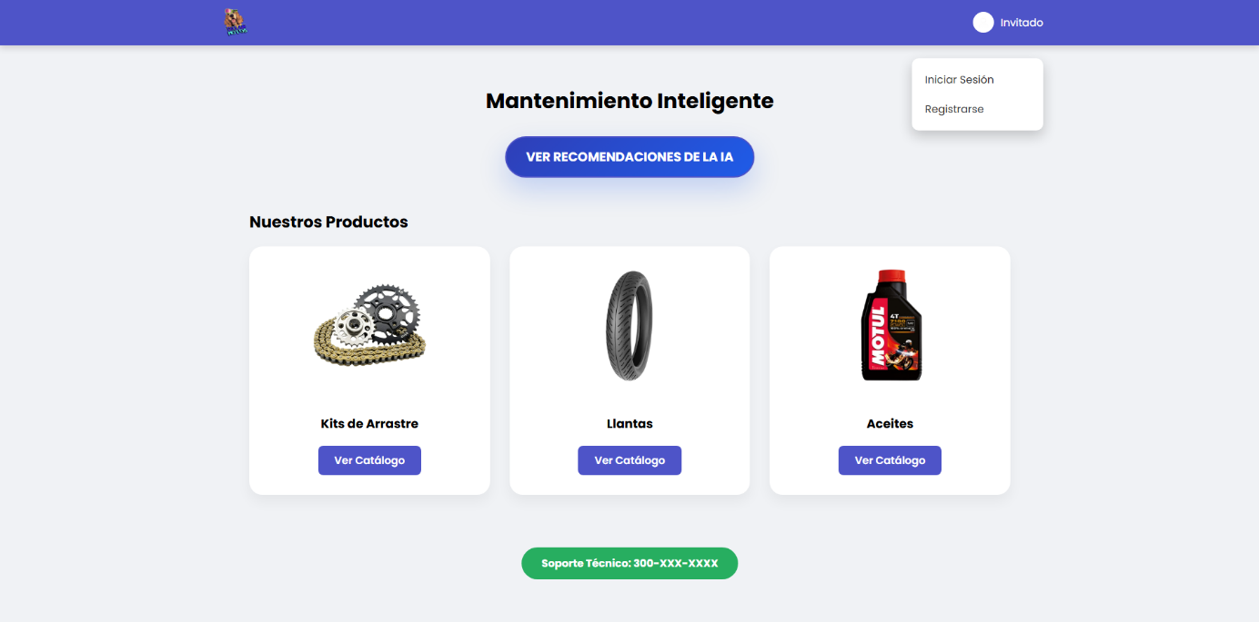
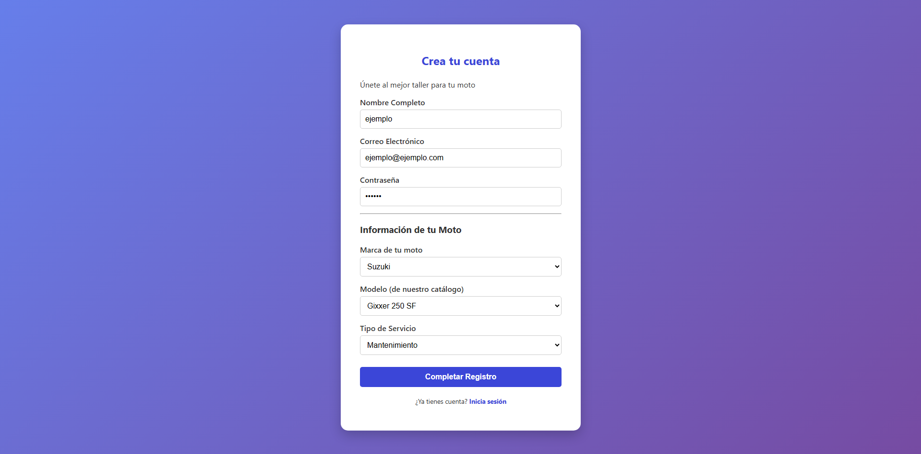

2.2. Mi Cuenta y Mi Garaje
Al iniciar sesión, podrás acceder a la sección Mi Cuenta para verificar la información de tu perfil y la motocicleta vinculada a tu usuario.

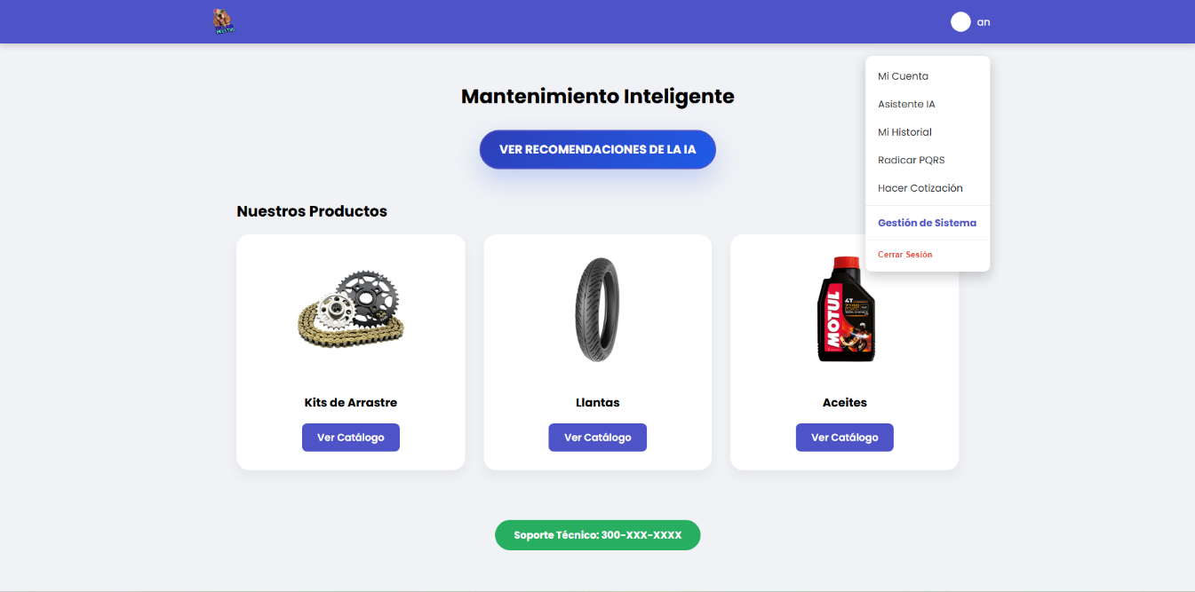

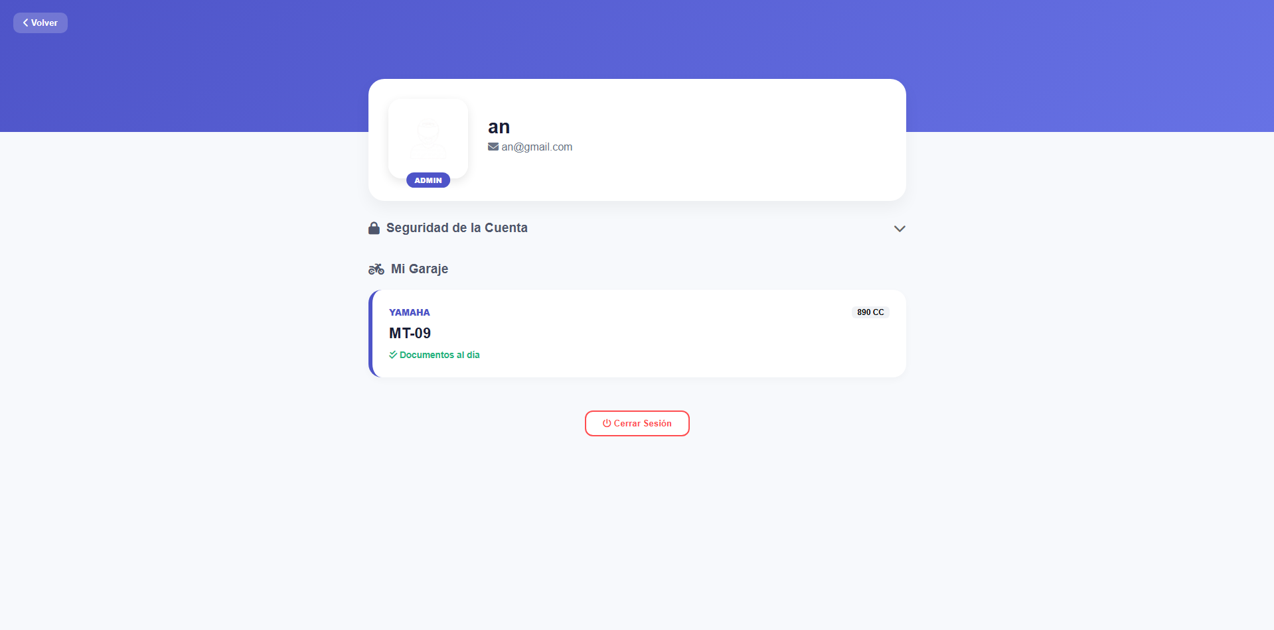

3. Catálogo de Repuestos y Asistente IA

3.1. Navegación por Catálogo
El catálogo organiza los repuestos en categorías como Kits de Arrastre, Llantas y Aceites/Lubricantes. Al pulsar sobre un producto podrás ver la ficha técnica completa.

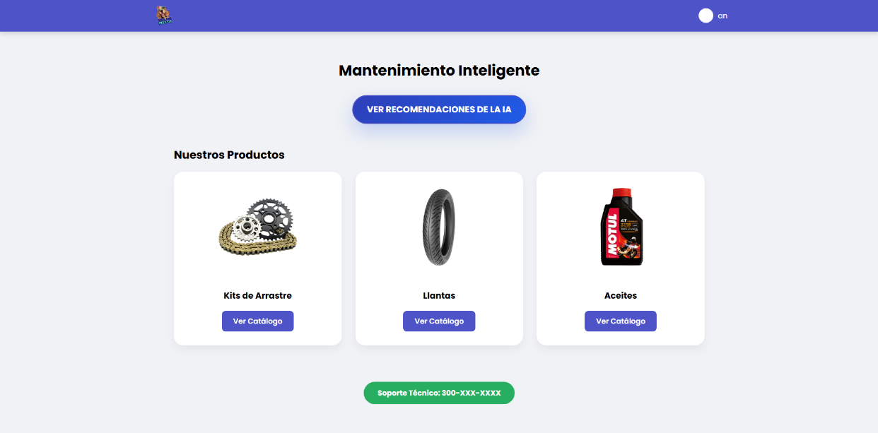
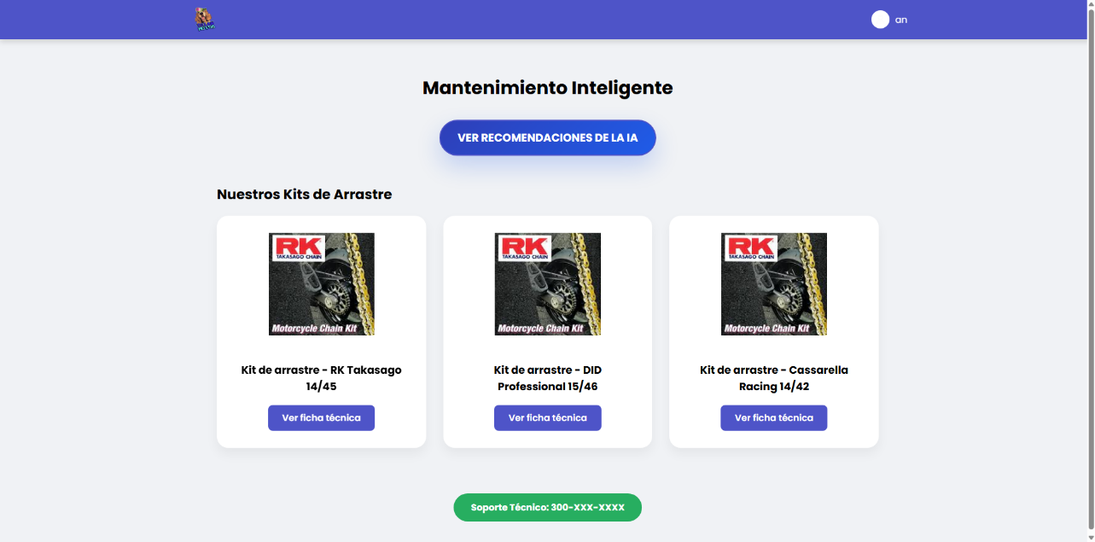

3.2. Mantenimiento Inteligente (Chanda AI)
Al presionar el botón Ver Recomendaciones de la IA, el sistema analiza el modelo y cilindrada de tu motocicleta guardada para sugerirte repuestos compatibles. Si tienes dudas mecánicas, puedes abrir la ventana de interacción con el asistente virtual Chanda AI.

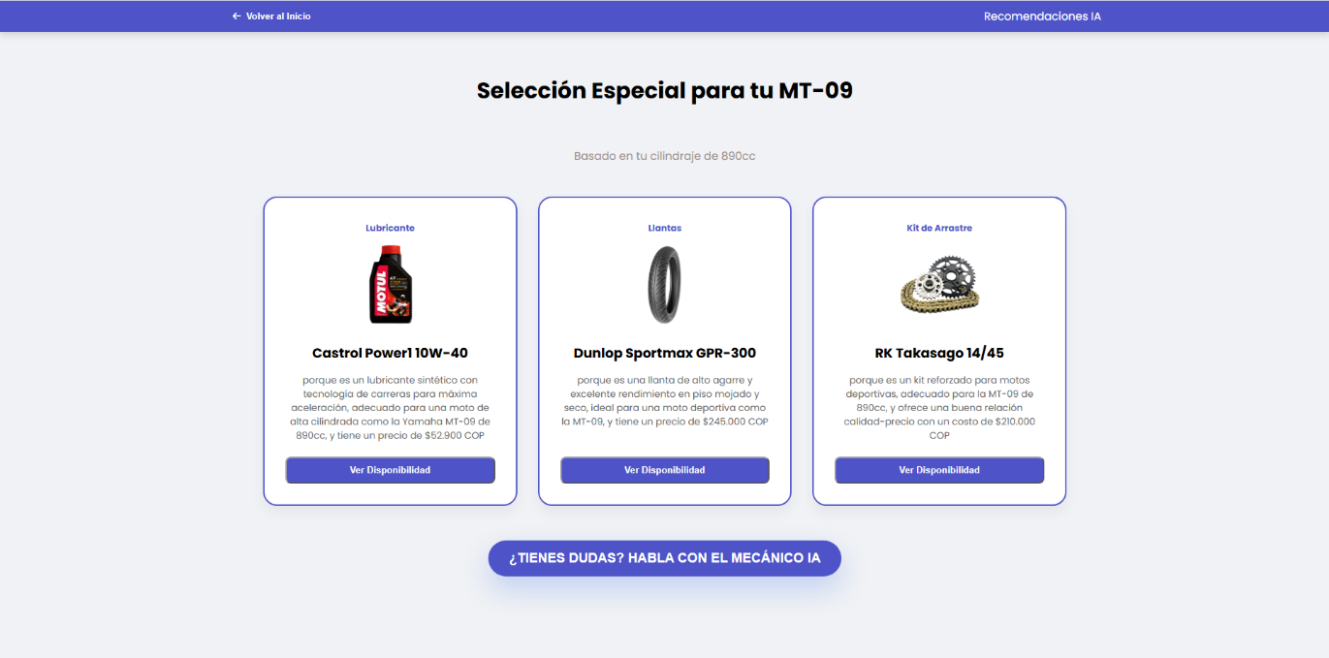

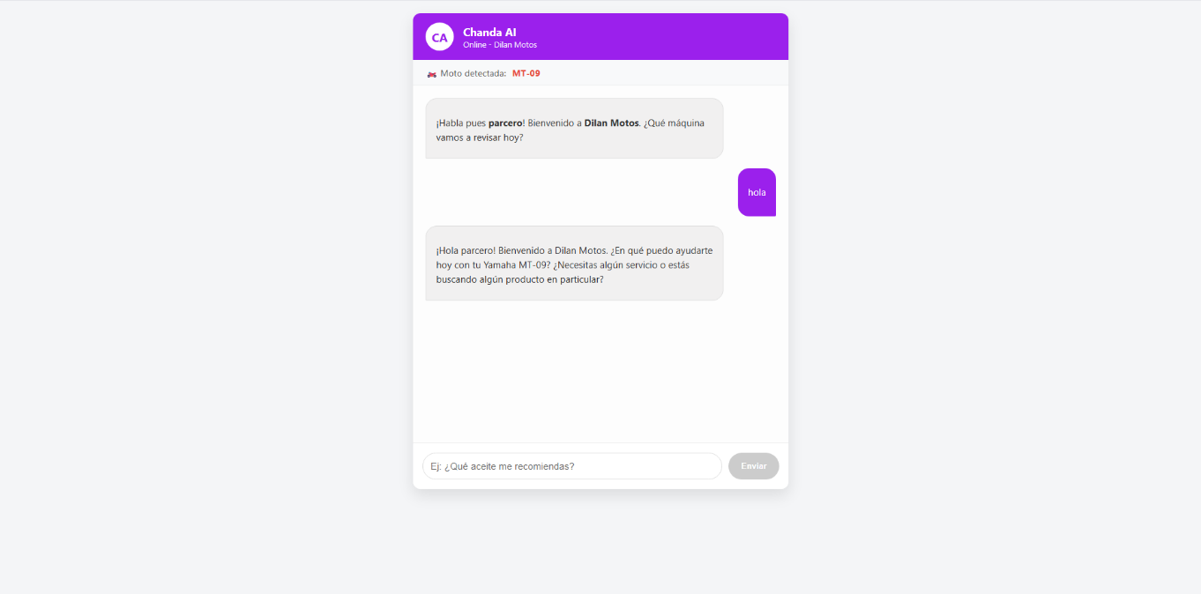

4. Cotizaciones en Tiempo Real
Para solicitar una cotización formal:
1. Navega a Hacer Cotización o selecciona un ítem del catálogo.
2. Agrega los repuestos deseados y ajusta las cantidades con los botones + y −.
3. Confirma tus datos de contacto y presiona Generar Cotización. El sistema calculará el total y guardará la solicitud.

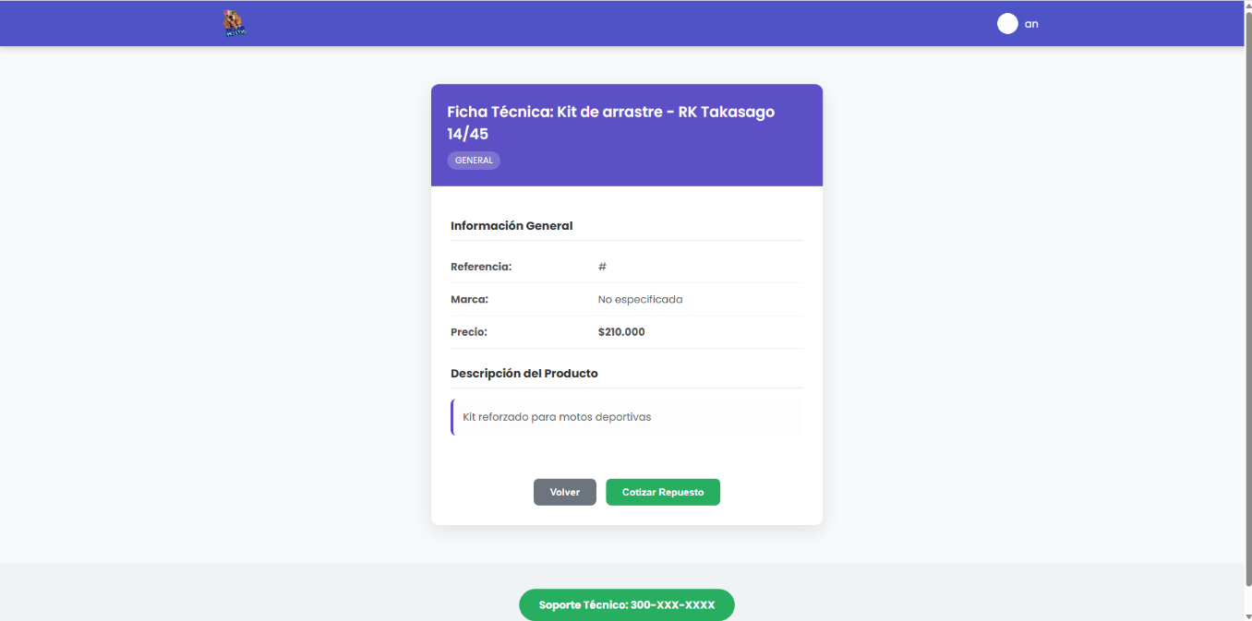

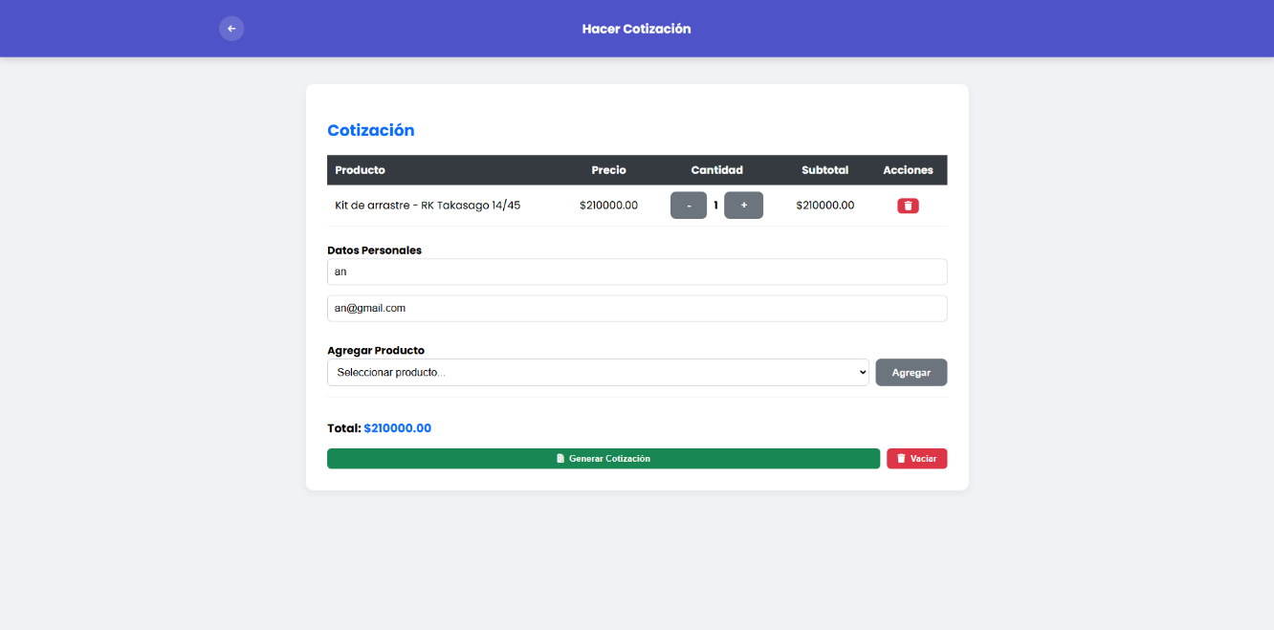
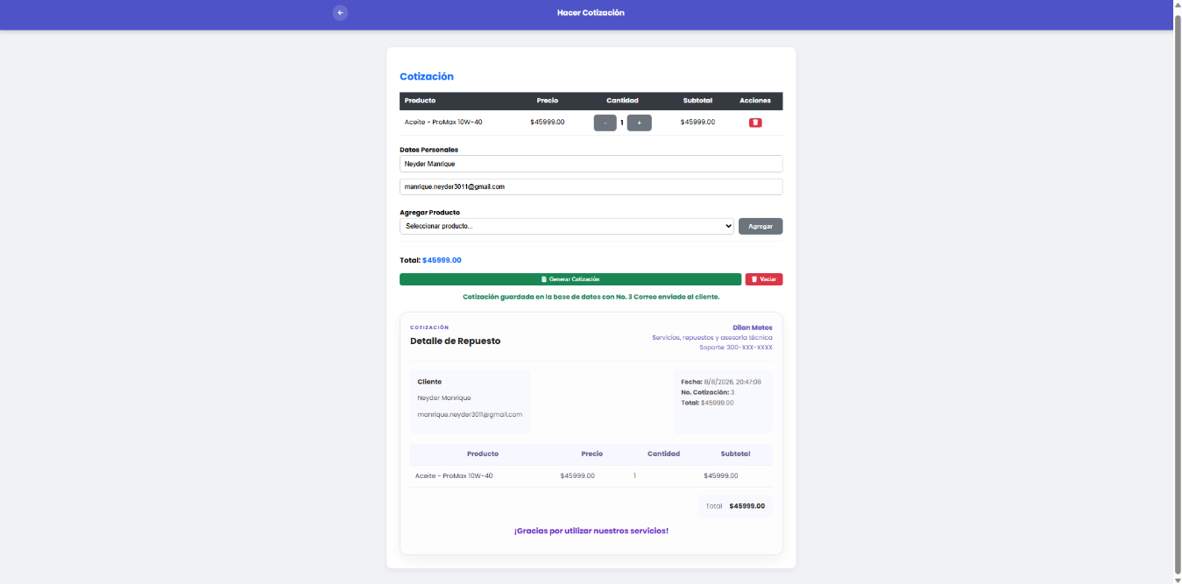

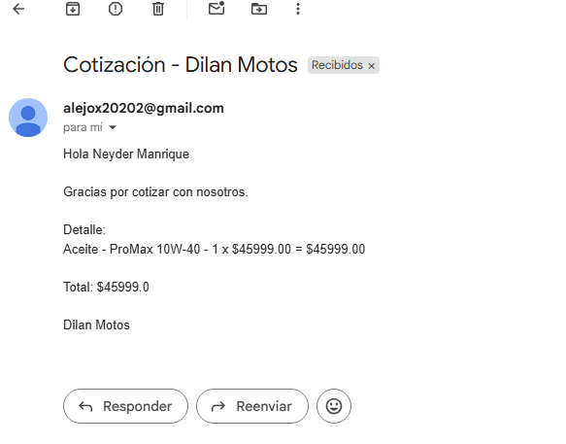

5. Radicación de PQRS
Para enviar una Petición, Queja, Reclamo o Sugerencia al taller:
1. Accede a la pestaña Radicar PQRS.
2. Selecciona el Tipo de Trámite y llena los campos de Asunto y Descripción.
3. Presiona Radicar PQRS.

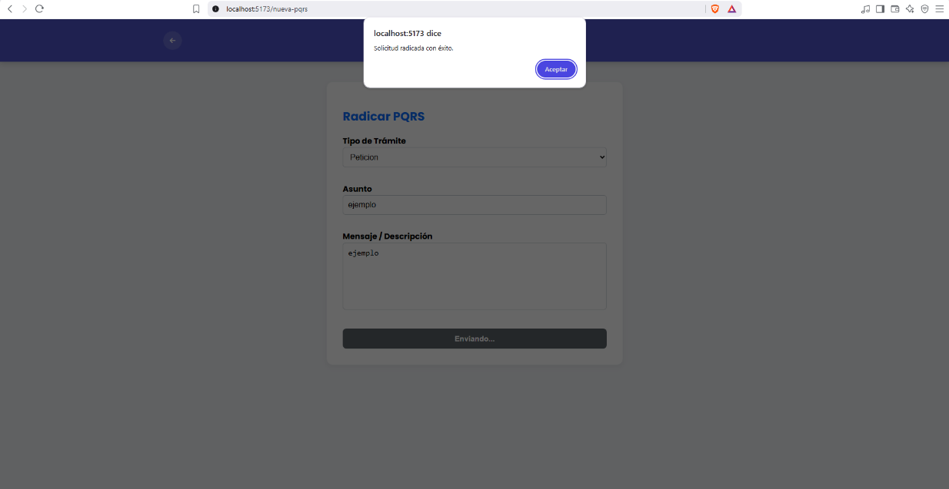

6. Historial de Actividad
En el panel Mi Historial de Actividad podrás monitorear todas tus interacciones divididas en 3 pestañas:
● Mis PQRS: Muestra el estado (Pendiente / Respondida) y la respuesta dada por el taller.
● Servicios Realizados: Registro de mantenimientos pasados, observaciones y el mecánico asignado.
● Cotizaciones Solicitadas: Resumen del desglose de productos y totales cotizados previamente.

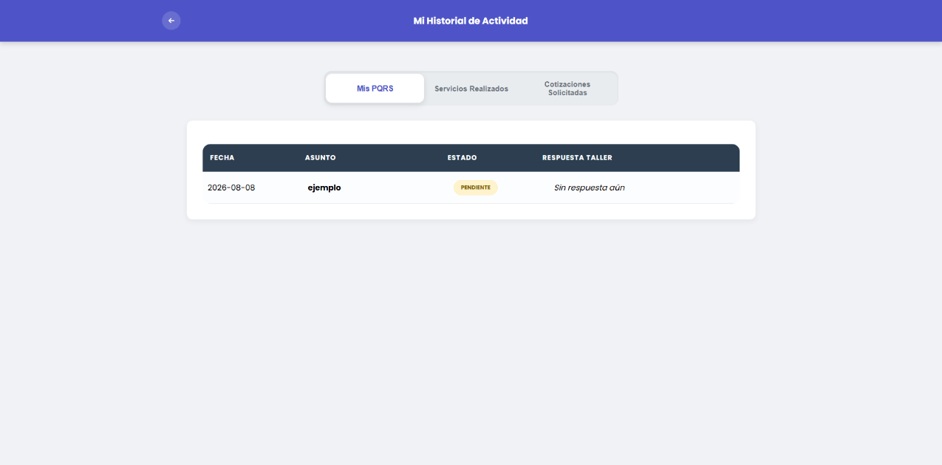
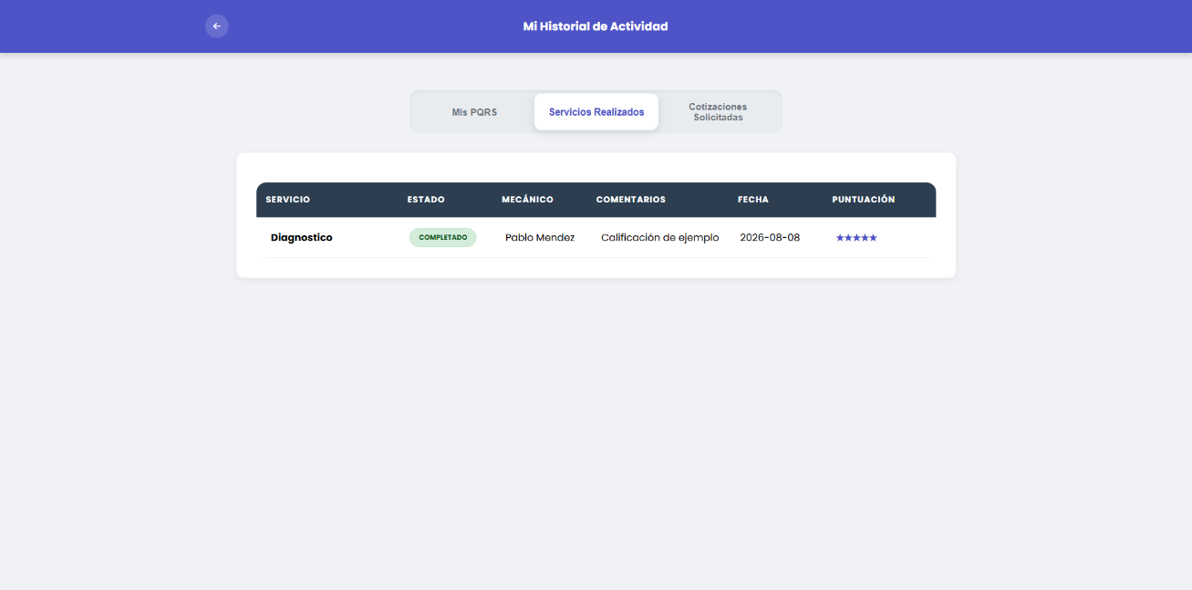
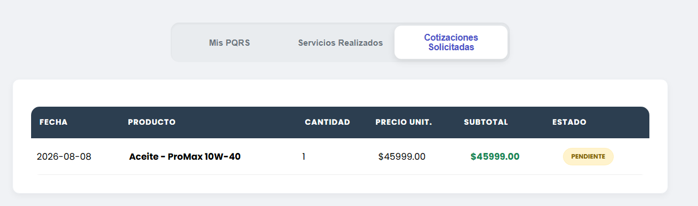

— Fin del Manual de Usuario —
Dilan Motos © 2026

